
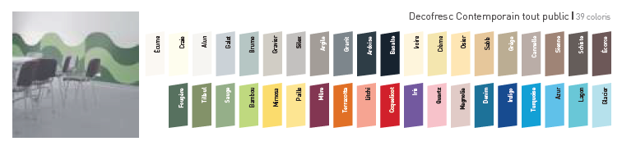


DESCRIPTIF-TYPE

DECOFRESC
FRESQUE DE PROTECTION ET D’HABILLAGE – 2 MM
CONTEMPORAIN TOUT PUBLIC

- Description : fourniture et pose de fresque de protection et d'habillage décorative (de type Decofresc Nuage ou Onde de SPM) en PVC rigide antibactérien classé M1 (Bs2d0) collée sur toute la surface avec une colle Ad Hoc. Colorée dans la masse, sa surface est légèrement texturée et matifiée (de type "Hydr'X" de SPM). Sa longueur est de 3 m, sa hauteur de 1,30 m (non divisibles) et son épaisseur de 2 mm.
- Environnement : l'empreinte carbone du produit doit être inférieure à 8 Kg Eq. CO₂ /m2 (soit < 0,8 E+01) pour 25 ans d'usage et doit être validée par une FDES. Plus de 20 % du produit doit être issu de matière recyclée. 100 % du produit doit être recyclable. Sa formulation doit être exempte de métaux lourds (valeurs négligeables inférieures à 50 ppm), ainsi que de CMR1 et CMR2. Le produit doit répondre à 7 cibles de la démarche HQE. Le niveau d'émission de substances volatiles dans l'air intérieur doit être inférieur à 15 μg/m3 (selon la norme ISO 16000-6) et de niveau A+.
- Modèle : au choix du maître d’œuvre dans la gamme du fabricant.
- Mode de pose : par encollage suivant prescription du fabricant (support, colle et contexte d'application permettant le niveau Bs2d0).

